3/2/2022

ΔΕΛΤΙΟ ΤΥΠΟΥ
Aποτελέσματα έρευνας για διαδικτυακές συνήθειες σε 5000 μαθητές ηλικίας 12-18 ετών με αφορμή την Ημέρα Ασφαλούς διαδικτύου 2022
Ένα στα τέσσερα παιδιά έχει λάβει προσωπικές φωτογραφίες άλλων και έχει δεχτεί διαδικτυακή παρενόχληση ενώ ένα στα δύο συνομιλεί με αγνώστους και κάνει φίλους μέσω διαδικτύου. Ένα στα τέσσερα παιδιά έχει συναντήσει μισαλλόδοξο λόγο στο διαδίκτυο και ένα στα εννιά παιδιά έχει πέσει θύμα διαδικτυακής απάτης. Σύμφωνα με τα αποτελέσματα της έρευνας τα παιδιά και οι νέοι φαίνεται ότι δε διστάζουν να μπλοκάρουν (block) κάποιον ή κάτι που τους έχει αναστατώσει στο διαδίκτυο δεν προχωράνε όμως τόσο εύκολα σε καταγγελία (report).

Αποκαλυπτικά όσον αφορά στις διαδικτυακές συνήθειες των παιδιών είναι τα στοιχεία έρευνας που πραγματοποίησε το Νοέμβριο – Δεκέμβριο 2021 το Ελληνικό Κέντρο Ασφαλούς Διαδικτύου του ΙΤΕ υπό την έγκριση του Υπουργείου Παιδείας και Θρησκευμάτων, σε ένα δείγμα 5000 μαθητών ηλικίας από 12-18 ετών.
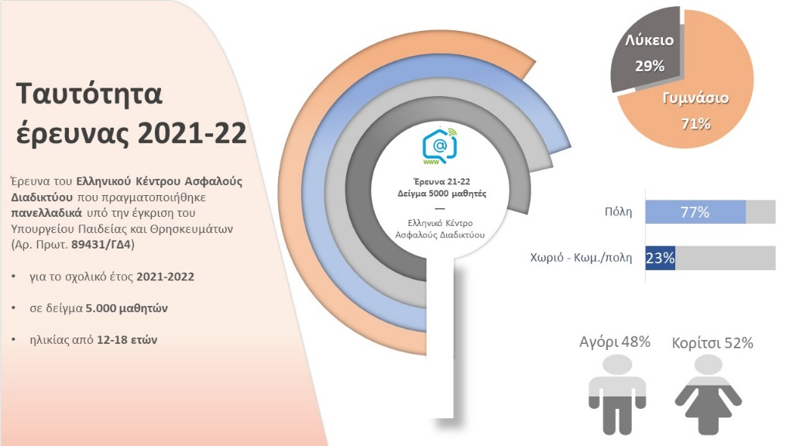

Σύμφωνα με τα αποτελέσματα, η πρακτική της ανταλλαγής πολύ προσωπικών φωτογραφιών (sexting) μεταξύ των εφήβων εμφανίζεται ιδιαίτερα διαδεδομένη καθώς 1 στα 4 παιδιά έχει δεχτεί προσωπικές φωτογραφίες κάποιου άλλου και το 6% παραδέχεται ότι έχει στείλει προσωπικές φωτογραφίες.
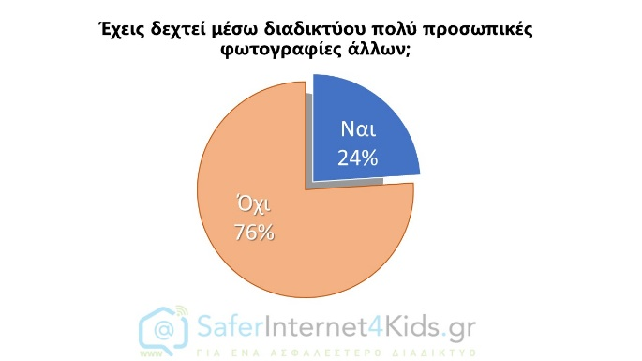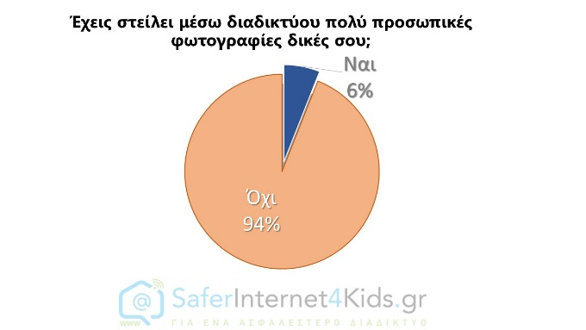

Αυτή η τάση σε συνδυασμό με το γεγονός ότι οι νέοι δεν ενδιαφέρονται και πολύ για το πως διαμορφώνεται η διαδικτυακή τους φήμη από όσα ανεβάζουν στο διαδίκτυο, είναι ένα πολύ ανησυχητικό στοιχείο. Η διαδικτυακή φήμη δεν απασχολεί το 53% των παιδιών και επιπρόσθετα ένα 23% απαντά «δεν ξέρω».
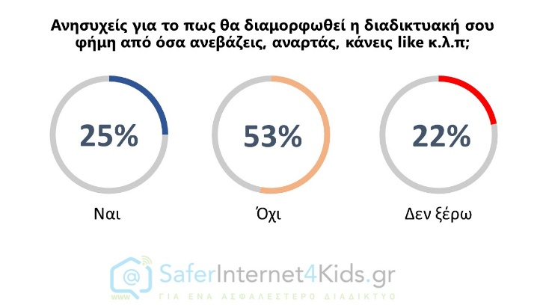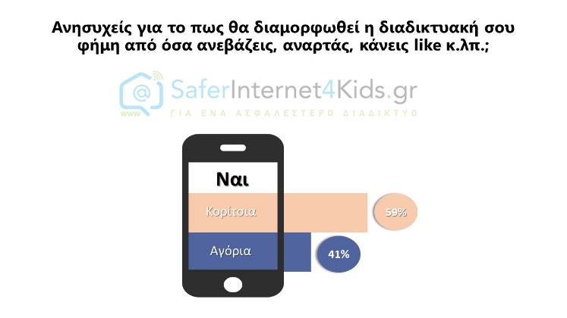

Μια άλλη τάση που φαίνεται να κερδίζει διαρκώς έδαφος τα τελευταία χρόνια είναι η εμφάνιση του μισαλλόδοξου λόγου στο διαδίκτυο (ρητορική μίσους). Το 34% των παιδιών δηλώνει ότι έχει συναντήσει μισαλλόδοξο λόγο στο διαδίκτυο.
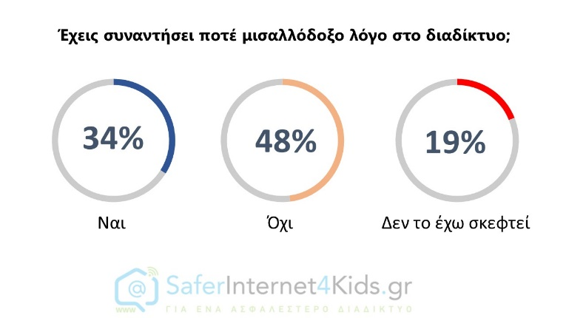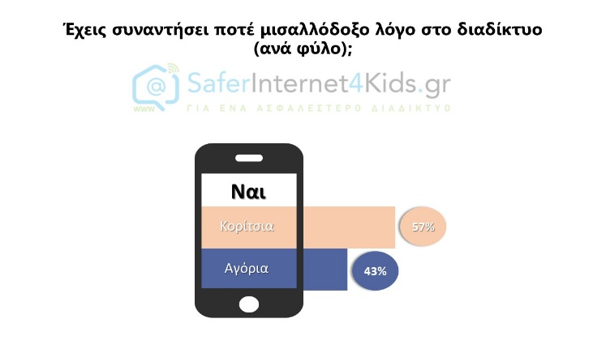

Όσον αφορά στο διαδικτυακό εκφοβισμό το 6% δηλώνει ότι έχει πέσει θύμα διαδικτυακού εκφοβισμού με τα κορίτσια να υπερτερούν σε αριθμό από τα αγόρια και 13% έχει γίνει μάρτυρας εκφοβισμού. Από τα παιδιά που έχουν παρατηρήσει να εκφοβίζεται κάποιος φίλος/γνωστός τους το ενθαρρυντικό είναι ότι η πλειοψηφία δεν αδιαφόρησε αλλά προσπάθησε να στηρίξει το θύμα ιδιωτικά όμως, μόνο ένα μικρό ποσοστό απευθύνθηκε σε κάποιον ενήλικα.
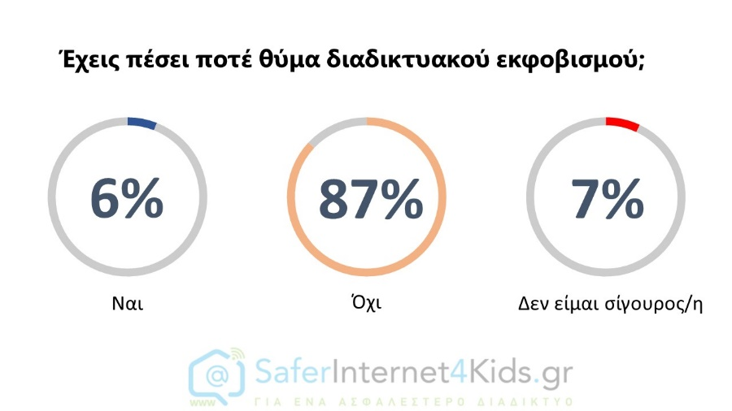
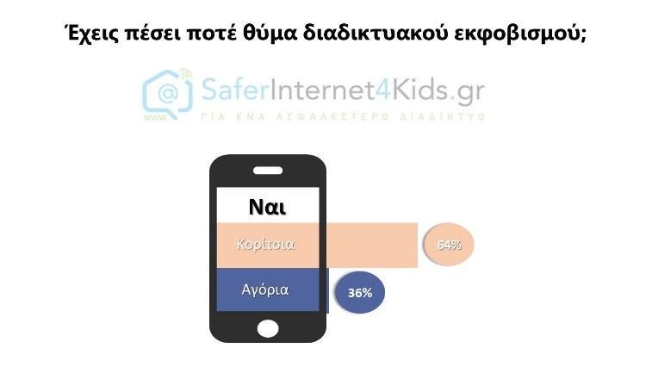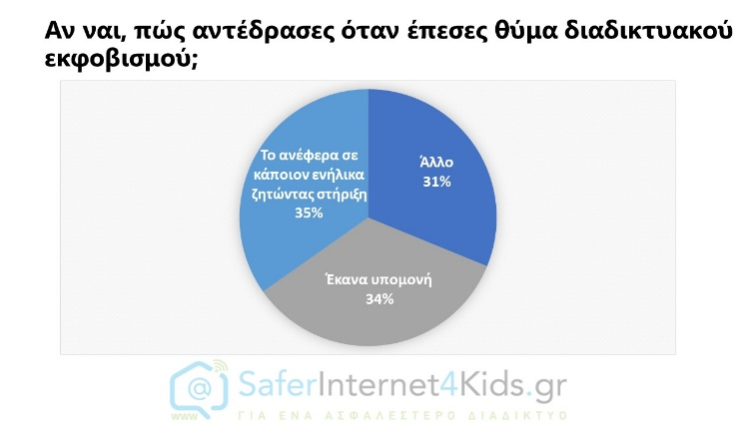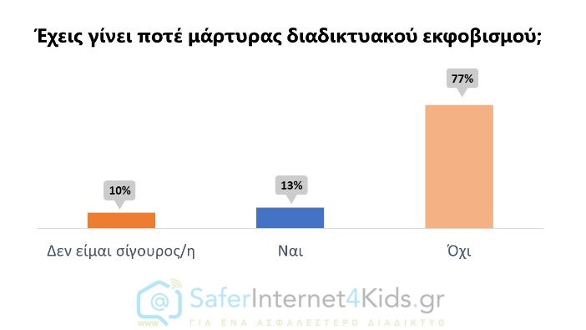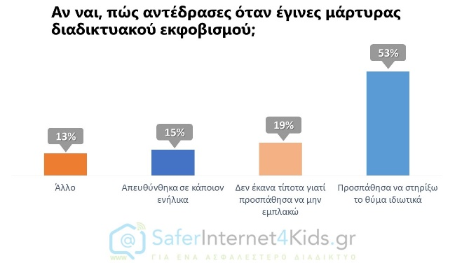
Παρά το γεγονός ότι τα παιδιά θεωρούν την αποκάλυψη των προσωπικών δεδομένων και την επαφή με αγνώστους τους δυο μεγαλύτερους κινδύνους στο διαδίκτυο, την ίδια ώρα ένα στα δυο παιδιά συνομιλεί με αγνώστους και κάνει φίλους μέσω διαδικτύου!
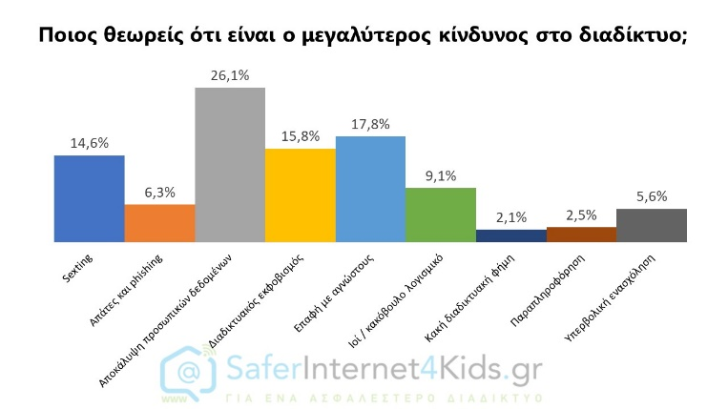
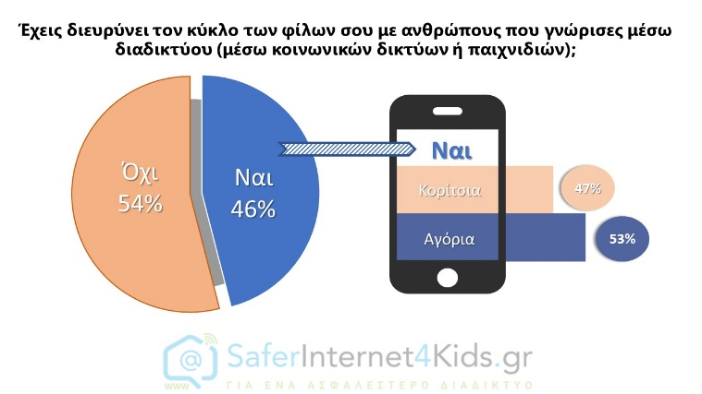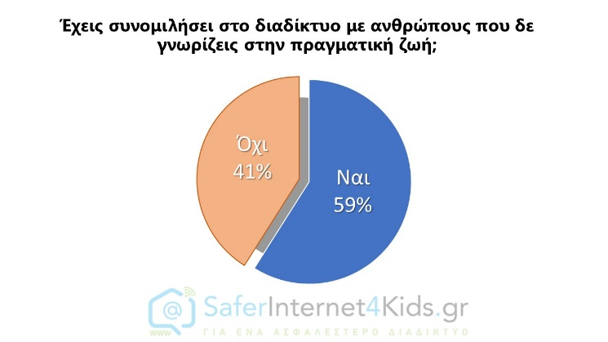
Ένα στα 4 παιδιά δηλώνει ότι κάποια στιγμή στο διαδίκτυο κάποιος το προσέγγισε με κακόβουλο σκοπό. Από αυτά το 3% έπιασε κουβέντα μαζί του για να δει τις προθέσεις του.
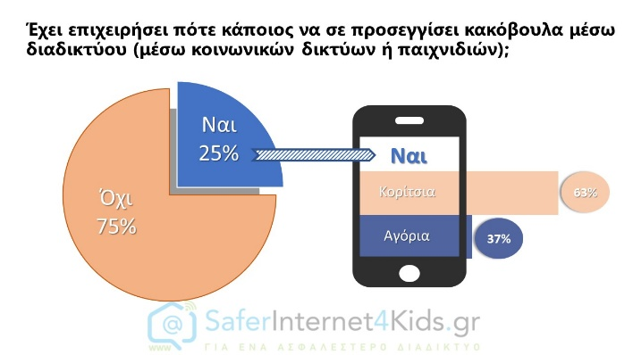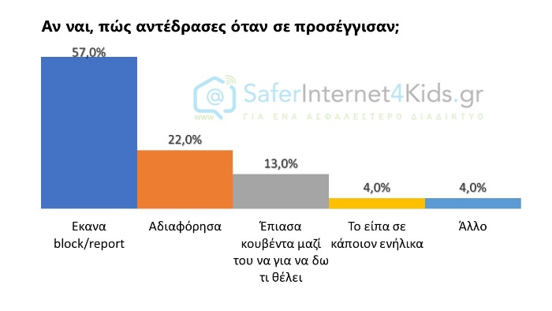

Σύμφωνα με τα αποτελέσματα της έρευνας τα παιδιά και οι νέοι φαίνεται ότι δε διστάζουν να μπλοκάρουν (block) κάποιον ή κάτι που τους έχει αναστατώσει στο διαδίκτυο δεν προχωράνε όμως τόσο εύκολα σε καταγγελία (report).
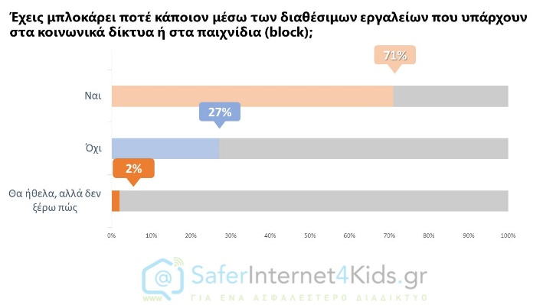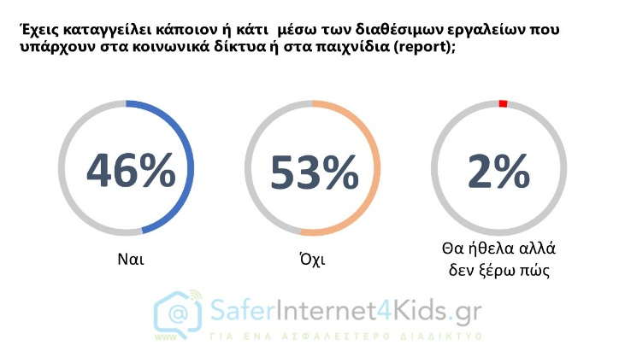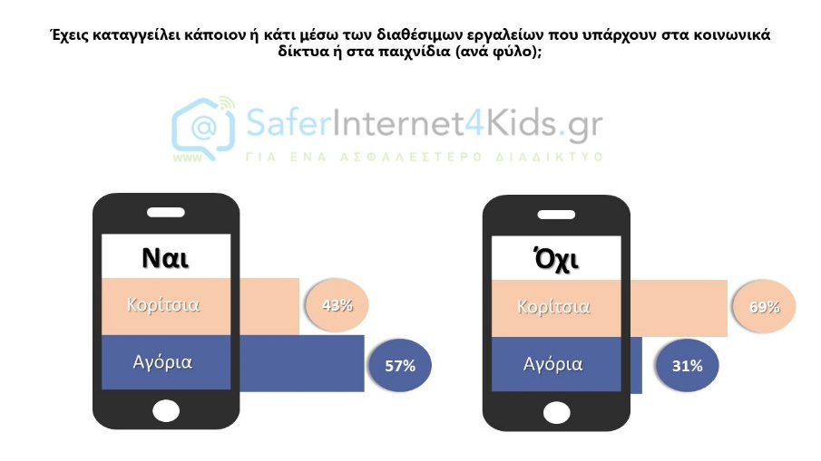

Ένα άλλο στοιχείο στο οποίο θα πρέπει να δοθεί έμφαση είναι ότι αν κάτι συμβεί στο διαδίκτυο, το 62% των παιδιών θα ζητήσει βοήθεια από τους γονείς του, το 21% από κάποιον φίλο, ένα 13% θα το αντιμετωπίσει χωρίς να ζητήσει βοήθεια και μόνο ένα 4% θα απευθυνθεί σε κάποιον εκπαιδευτικό.
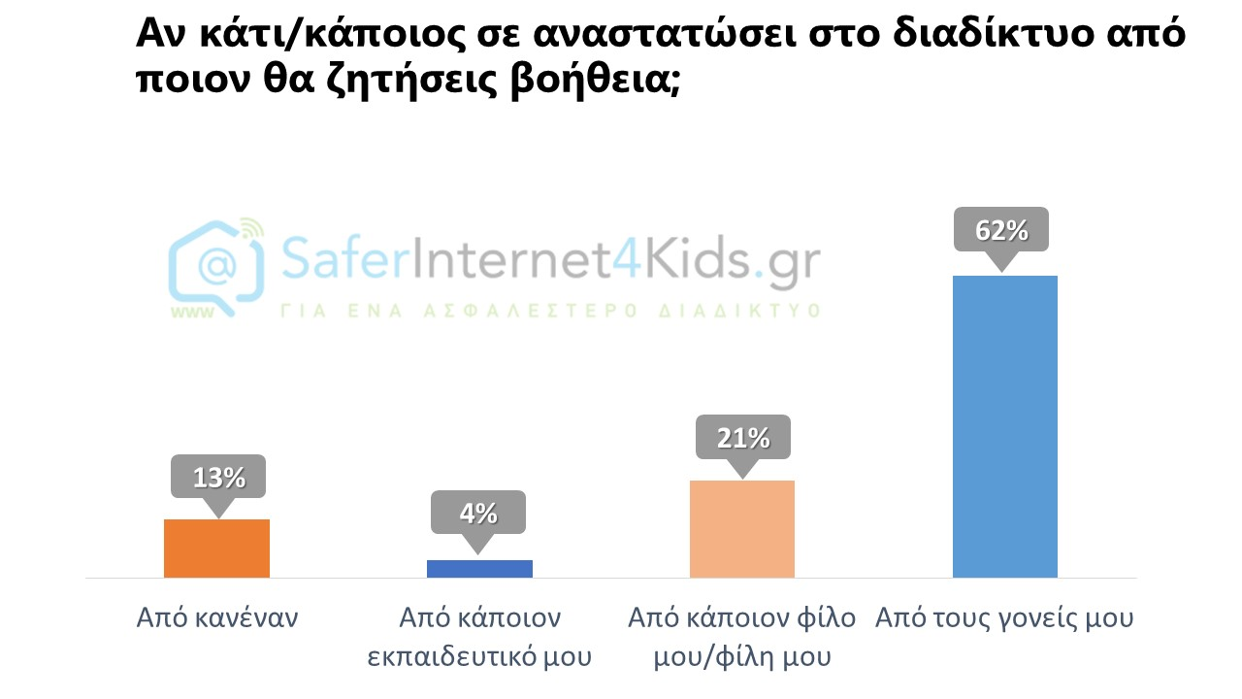
Θύμα διαδικτυακής απάτης έχει πέσει το 10% των παιδιών που χρησιμοποιούν το διαδίκτυο ενώ ένα στα δυο παιδιά χρησιμοποιούν antivirus στις συσκευές τους.
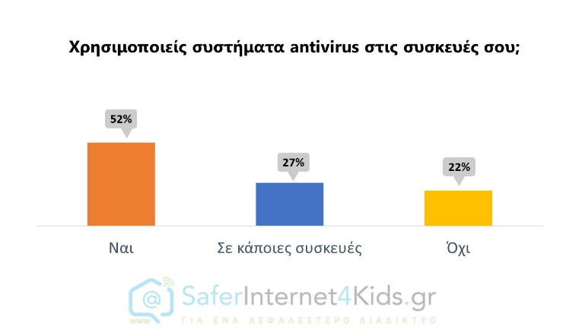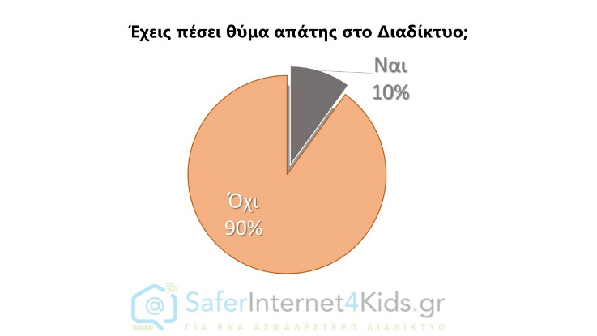

Την αποκλειστική ευθύνη της παρούσας έκδοσης φέρει ο συγγραφέας της. Η Ευρωπαϊκή Ένωση δεν φέρει καμία ευθύνη για οποιαδήποτε χρήση των περιεχομένων σ' αυτήν πληροφοριών.

